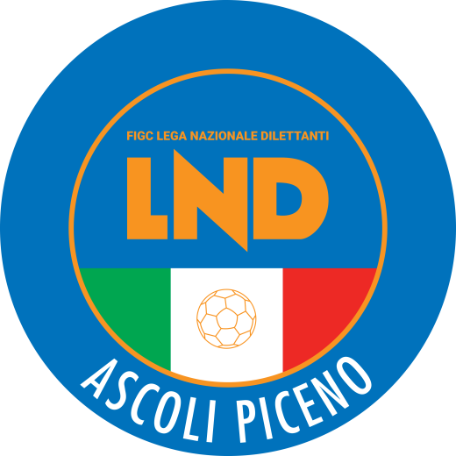 | Federazione Italiana Giuoco Calcio  Lega Nazionale Dilettanti  Comitato Regionale Marche  DELEGAZIONE PROVINCIALE  DI ASCOLI PICENO  Via A. De Dominicis snc - 63100 ASCOLI PICENO  CENTRALINO: 0736 253102 - FAX: 0736 247189  sito internet: marche.lnd.it  e-mail: cplnd.ascoli@figc.it  pec: ascoli@pec.figcmarche.it

Stagione Sportiva 2022/2023

Comunicato Ufficiale N° 87 (COPPE) del 03/03/2023

SOMMARIO

SOMMARIO 1
COMUNICAZIONI DELLA F.I.G.C. 1
COMUNICAZIONI DELLA L.N.D. 1
COMUNICAZIONI DELLA DELEGAZIONE PROVINCIALE 1
ALLEGATI 3

COMUNICAZIONI DELLA F.I.G.C.

COMUNICAZIONI DELLA L.N.D.

COMUNICAZIONI DEL COMITATO REGIONALE

COMUNICAZIONI DELLA DELEGAZIONE PROVINCIALE

NOTIZIE SU ATTIVITA’ AGONISTICA

COPPA MARCHE TERZA CATEGORIA
QUARTI DI FINALE
CALENDARIO GARE

1^ Giornata di RITORNO:

GIRONE QB - 1 Giornata
SQUADRA 1 | SQUADRA 2 | A/R | DATA/ORA | IMPIANTO | LOCALITA'
EUROPA CALCIO COSTABIANCA | HELVIA RECINA 1975 | R | 08/03/2023 21.15 | CAPODAGLIO | LORETO
VIS STELLA MSP | INVICTUS GROTTAZZOLINA FC | R | 22/03/2023 15.00 | SCHIAVI | MONSAMPOLO TR.
Si ricorda che eventuali richieste di spostamento rispetto al programma sopra prospettato dovranno pervenire alla scrivente Delegazione Provinciale entro e non oltre 5 GIORNI ANTECEDENTI le gare.

RISULTATI

RISULTATI UFFICIALI GARE DEL 15/02/2023
Si trascrivono qui di seguito i risultati ufficiali delle gare disputate

GIRONE QB - 1 Giornata - A
HELVIA RECINA 1975 | - EUROPA CALCIO COSTABIANCA | 5 - 1
INVICTUS GROTTAZZOLINA FC | - VIS STELLA MSP | 0 - 1

GIUDICE SPORTIVO
PROVVEDIMENTI DISCIPLINARI
In base alle risultanze degli atti ufficiali sono state deliberate le seguenti sanzioni disciplinari.
CALCIATORI NON ESPULSI
SQUALIFICA PER UNA GARA EFFETTIVA PER RECIDIVITA' IN AMMONIZIONE (IV INFR)
CINGOLANI LUCA | (EUROPA CALCIO COSTABIANCA)
SQUALIFICA PER UNA GARA EFFETTIVA PER RECIDIVITA' IN AMMONIZIONE (II INFR)
SPECCHIA FILIPPO | (INVICTUS GROTTAZZOLINA FC)
I AMMONIZIONE DIFFIDA
ARCANGELETTI LUCA | (EUROPA CALCIO COSTABIANCA) |  | CASTAGNANI FILIPPO | (EUROPA CALCIO COSTABIANCA)
GIACONI IGNACIO | (HELVIA RECINA 1975) |  | CERRETANI MICHAEL | (INVICTUS GROTTAZZOLINA FC)
SAVARESE ANDREA | (INVICTUS GROTTAZZOLINA FC) |  | COLONNELLI RICCARDO | (VIS STELLA MSP)
TAMBURRINI FABIO | (VIS STELLA MSP)

Il Segretario  (Riccardo Giantomassi) |  | Il Giudice Sportivo  (Roberto Mestichelli)

ALLEGATI

Pubblicato in Ascoli Piceno ed affisso all’albo della Delegazione Provinciale il 03/03/2023.

Il Segretario  (Pasquale Di Marco) | Il Deiegato Provinciale  (Luigi Paoletti)

